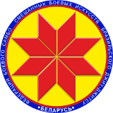

Турнир по бразильскому джиу-джитсу
«Минск Open 2»

ПРОТОКОЛ

21 октября 2018, Минск NoGi, Male, Adult, White belt, -79,5кг

1 | Митар Никита
5
3 | Трацевский Андрей
7
2 | Семенкевич Алексей
6 |  |  |  |  | 1.
 |  |  |  |  | 2.
4 |  |  |  |  | 3.
 |  |  |  |  | 3.
8

Главный судья А.А. Воронович

